Género y número.

Ejercicios.

1. 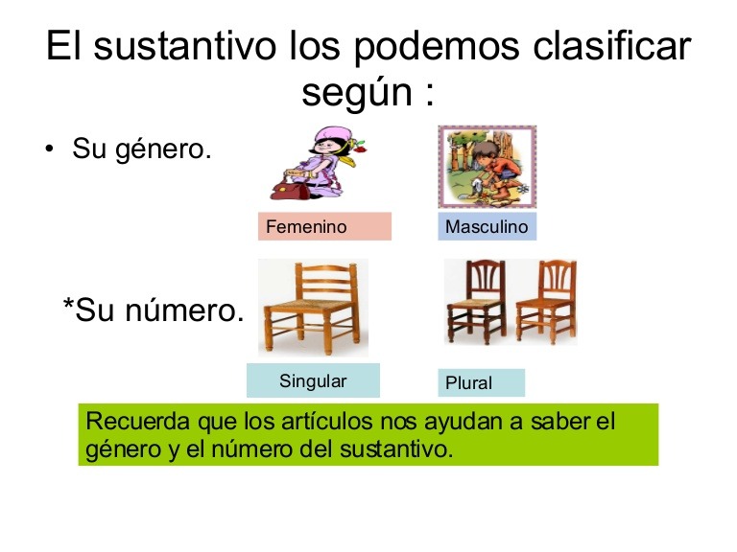 Transcribe en tu cuaderno.
2. Dictado. Escribe las oraciones en tu cuaderno.

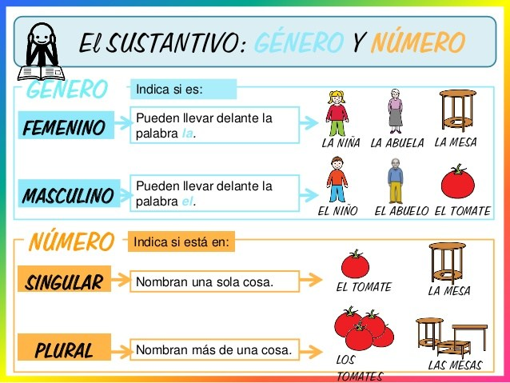

Tarea

1. Marca con una x según corresponda.

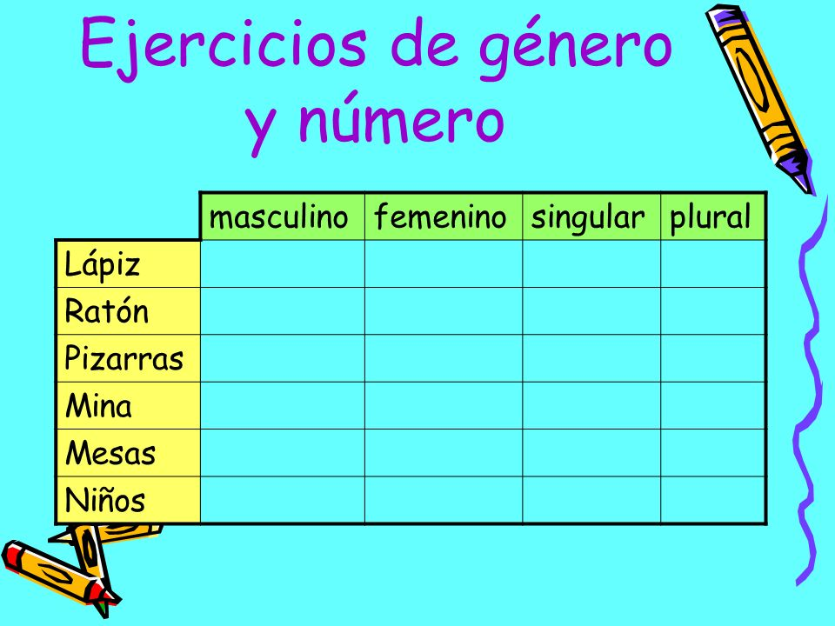

1. Clasifica.

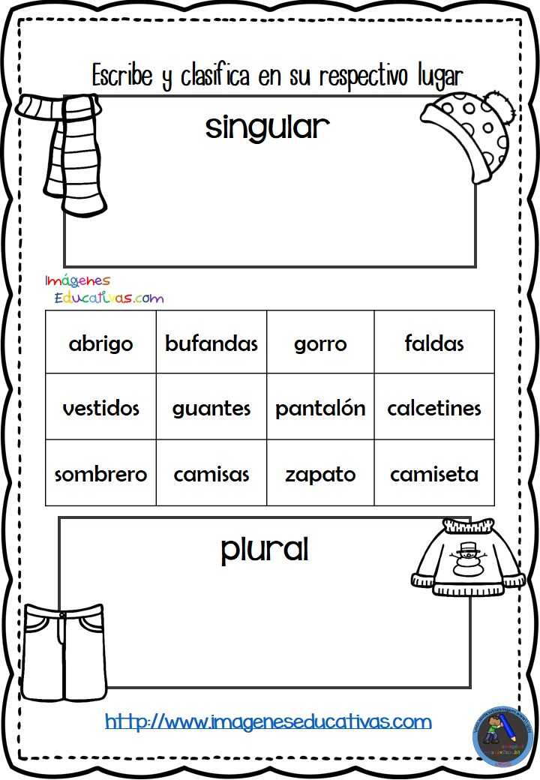

1. Clasifica.

